Отвечаем на вопросы по единому пособию

4 апреля 2023 года

Филиал № 9 Отделения Социального фонда России по г. Москве и Московской области отвечает на самые популярные вопросы о едином пособии.
Можно ли получать одновременно единое и другие пособия?
- Одновременно получать единое пособие и выплаты, которое оно объединило, на одного и того же ребенка нельзя. Остальные выплаты получать можно.
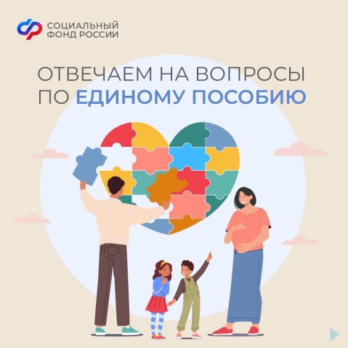
Единое пособие объединило:
- ежемесячное пособие для беременных женщин, вставших на учет в ранние сроки беременности,
- пособие по уходу за ребенком до 1,5 лет неработающим гражданам,
- ежемесячное пособие на первого ребенка до достижения им 3-х лет,
- ежемесячную выплату на третьего и последующих детей до достижения ими 3-х лет,
- ежемесячное пособие на ребенка от 3-х до 7 лет,
- ежемесячное пособие на ребенка от 8 до 17 лет.
Вместе с единым пособием можно получить:
- ежемесячные выплаты из мате6ринского капитала до 3 лет на любого ребенка,
- пособие по уходу за ребенком до 1,5 лет работающим гражданам,
- ежемесячное пособие от 3 до 7 лет или от 8 до 17 лет, которые уже оформлены на других детей.
В 2023 году действует переходный период:
Если пособие беременной было назначено до 1 января 2023 года, оно будет выплачиваться по прежним правилам и в прежнем размере. Если пособие на ребенка было назначено до 1 января 2023 года, оно будет выплачиваться по прежним правилам до окончания срока, на который оно назначено. Родители детей до 3 лет, рожденных до 1 января 2023 года, могут выбрать - получать старые выплаты до трехлетия ребенка или перейти на единое пособие. На детей, рожденных с 2023 года, пособия оформляются только по новым правилам.
Как подавать заявление, когда в семье есть дети от 3 до 7 лет и от 8 до 17 лет?
Для всех семей, которые имеют право на получение единого пособия:
- Всех детей в семье в возрасте до 17 лет, на которых планируется получение единого пособия, можно указать в одном заявлении.
Для семей, которые получают ранее оформленные выплаты, вошедшие в единое пособие:
- Если в заявлении вы отметите ребенка, на которого уже получаете ранее оформленные выплаты (от 3 до 7 лет или от 8 до 17 лет), то в случае одобрения единого пособия старые выплаты на него будут отменены. Если в заявлении вы отметите только ребенка, на которого не получаете ранее действовавшие выплаты (от 3 до 7 лет или от 8 до 17 лет), то в случае одобрения единого пособия старые выплаты, оформленные на других детей, будут продолжены.
В заявлении на единое пособие рекомендуем указывать всех детей, учитываемых в составе семьи, и далее отдельно отмечать галочкой только тех, на которых хотите оформить единое пособие.
Можно ли отправить справку о самозанятости электронно?
- Нет, при необходимости справка предоставляется только в бумажном виде в клиентскую службу СФР либо по почте.
Продолжится ли выплата ранее оформленного пособия, если по решению о назначении единого пособия будет отказ?
- Да, в случае отказа в едином пособии, выплата ранее оформленного пособия продолжится до окончания срока его назначения.
Где можно подать заявление на единое пособие?
- Подать заявление на единое пособие можно:
- на портале Госуслуг;
- в клиентской службе СФР по месту жительства;
- в МФЦ.
Директор Филиала Людмила Тарасова отметила, что «СФР самостоятельно запросит необходимые документы в рамках межведомственного взаимодействия. В отдельных случаях СФР может запросить у вас дополнительные сведения, когда они не отражаются в государственных информационных системах». Рассмотрение заявления занимает 10 рабочих дней. В отдельных случаях максимальный срок составит 30 рабочих дней.

